
Name …………………………………………………….
Schule …………………………………………………….
Klasse …………………………………………………….
Datum …………………………………………………….

Wie funktioniert
Wissenschaft?

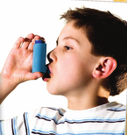
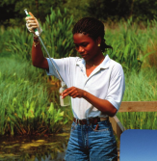
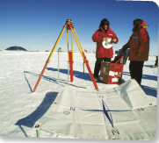
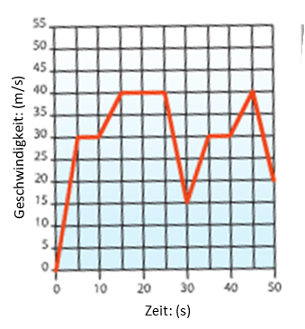
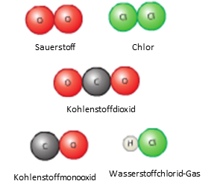
Wie ein Wissenschaftler denken und argumentieren!
untersuchen und experimentieren
kommunizieren und zusammenarbeiten
Wie Wissenschaft sich auswirkt
Ergebnisse analysieren und bewerten

Überlege 1: Kennst du diese Wissenschaftler:innen?
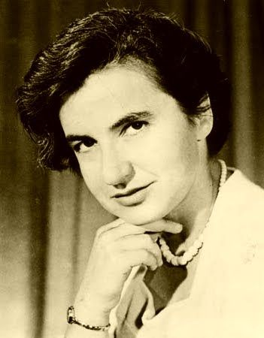

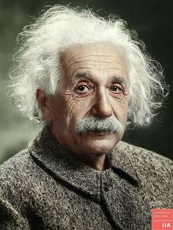

Name: | Name: | Name:
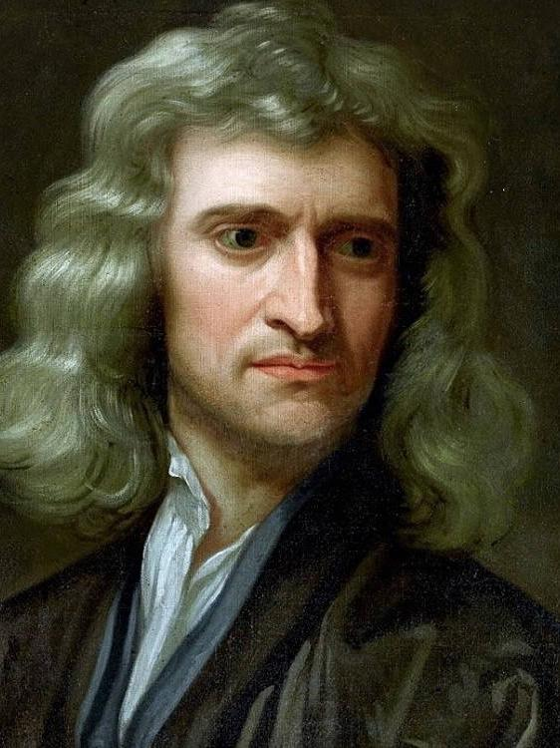
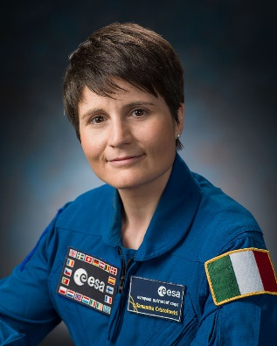
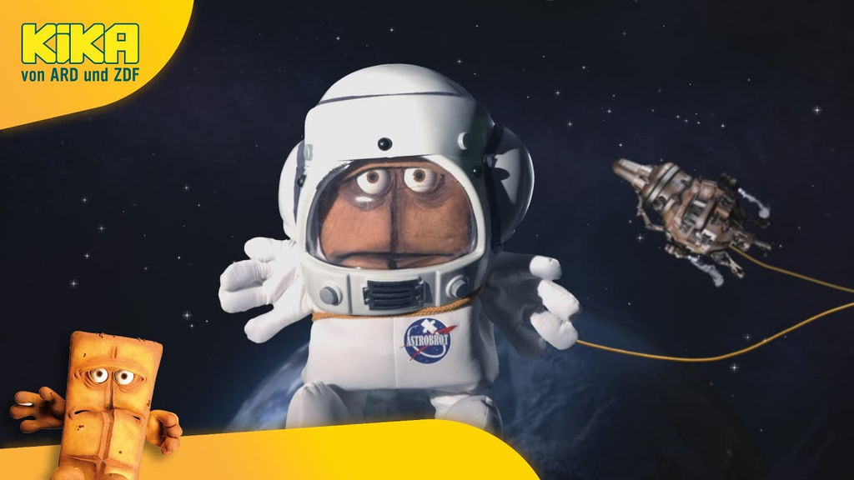

Name: | Name: | Name:

Wissenschaftler sind faszinierende Menschen. Sie können die Welt um uns herum erklären und sie machen oft erstaunliche Entdeckungen, die unser Leben verändern können. Zum Beispiel haben sie Strom entdeckt! Stell dir vor, es gäbe im Alltag keinen Strom mehr! Aber nicht alle Wissenschaftler arbeiten immer gleich gut und ihre Ergebnisse sind nicht immer sicher.
Wie können wir herausfinden, ob ihre Entdeckungen verlässlich sind? Wann ist die Arbeit eines Wissenschaftlers richtig gut? Wann ist sie nicht so verlässlich?
Um das herauszufinden, wollen wir mit Experimenten probieren, wie richtig gute Wissenschaftler:innen zu arbeiten.

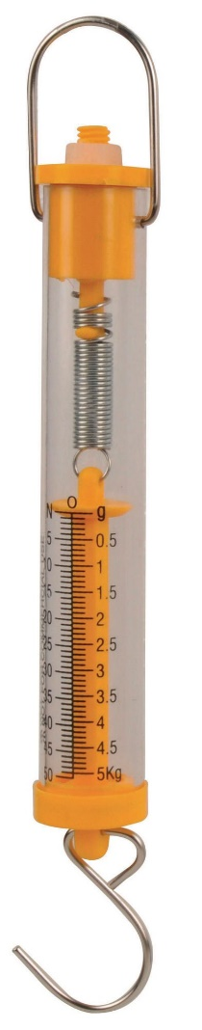
Zuerst müssen wir mit den Geräten, die wir brauchen, sehr gut umgehen können.
Übung 1: Wir üben mit dem Kraftmesser.
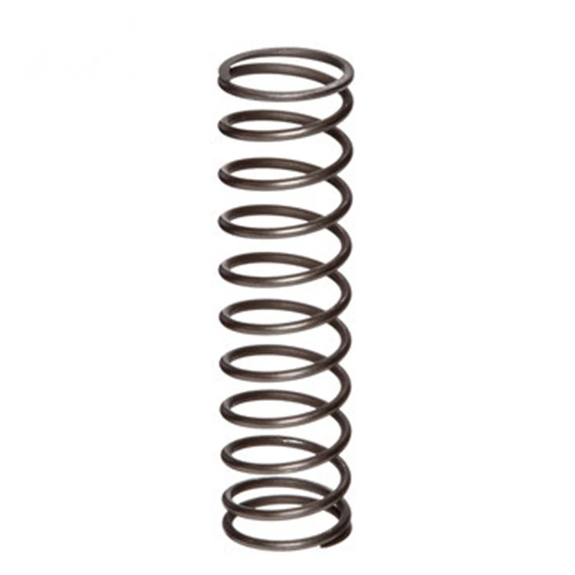
Wenn wir an einer Feder ziehen, dehnt sich die Feder aus. Wir üben eine Kraft auf die Feder aus. Wenn wir aufhören zu ziehen, formt sie sich wieder zurück. Diese Kraft kann man mit dem Kraftmesser messen.
Feder
Kraftmesser
Für jede Messung brauchen wir eine Einheit. Die Einheit für die Kraft ist nicht etwa Gramm oder Zentimeter. Die Kraft wird in Newton gemessen.
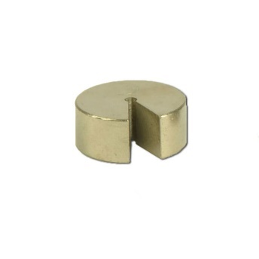

1
- Nimm ein Massenstück in die Hand und spüre, wie sich 100 g anfühlen.

2
- Nimm einen Aufhänger und lege eine Masse von 100 g darauf.

3
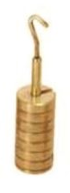
- Hänge diese Masse nun an den Kraftmesser und lese ab, mit wieviel Newton sie nach unten gezogen wird. Probiere verschiedene Kraftmesser aus: An welchem Kraftmesser kann man am besten ablesen?

4
- Schreibe den gemessenen Wert in die Tabelle unten.

5
- Wiederhole nun mit den Massen: 70g und alle weiteren Massen.

6
- Probiere auch einen selbst mitgebrachten Gegenstand!

7
- Knobel-Challenge: Wie kommt man von den Gramm auf die Newton?
 | 1. Massen-stück | 2. Massen-stück | 3. Massen-stück | 4. Massen-stück | Salz-packung | Schoko-lade Tafel | Dein Gegen-stand 3 | Dein Gegen-stand 3 | Dein Gegen-stand 3
Masse (in Gramm) | 100g | ……… | ……… | ……… | ……… | ……… | ……… | ……… | ………
Gewicht (in Newton) | ……..N | ………. | ……… | ……… | ……… | ……… | ……… | ……… | ………
100 g | entspricht  ≙ | …… N
1 g | entspricht  ≙ | …… N
Wir fassen zusammen:

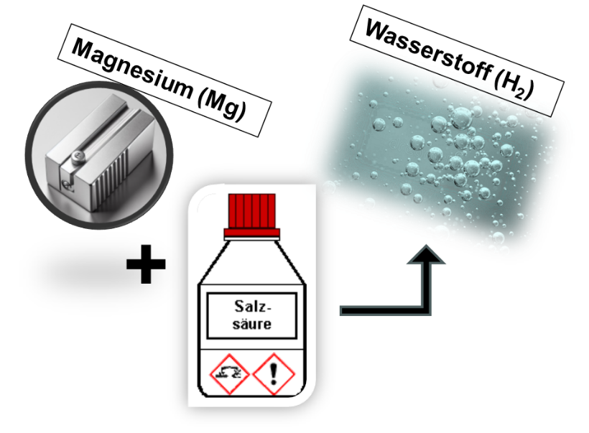
Überlege 2: Wissenschaftler:innen untersuchen meist, wie verschiedene Dinge zusammenhängen.
Beispiel: Wenn Magnesium und Salzsäure sich berühren, entstehen Bläschen.
Was könnte ich tun, damit mehr oder weniger Bläschen entstehen? Anders gefragt: Was hat einen Einfluss auf die Gasmenge, die entsteht?

Wovon hängt die Gasmenge ab? Ich überlege, was einen Einfluss haben könnte:

? …………………………………………….. | ? ……………………………………………..
? …………………………………………….. | ? ……………………………………………..
? …………………………………………….. | ? ……………………………………………..

Alles, was bei einem Experiment einen Einfluss haben könnte,

………………………………………….
ist eine
Variablen können sich während des Experiments verändern, sie können zum Beispiel größer oder kleiner werden.
Um herauszufinden, ob Dinge zusammenhängen, darfst du bei einem Experiment immer nur eine Variable verändern. Wenn du zum Beispiel drei verschiedene Variablen untersuchen möchtest, musst du drei verschiedene Teilexperimente durchführen. Bei jedem der drei Teilexperimente veränderst du nur eine der Variablen. Die anderen müssen gleichbleiben. Auf der nächsten Seite ist gleich ein Beispiel.
Experiment 1: Wir untersuchen Zusammenhänge
Wovon hängt die Menge des erzeugten Gases ab?

Teilexperiment: Konzentration der Salzsäure verändern
Vorbereitung:
- Fülle drei Reagenzgläser mit 0,2 g Magnesiumband
2. Fülle die pneumatische Wanne mit Wasser, ¾ voll.
3. Fülle den Messzylinder so, dass er keine Luftblasen mehr enthält und stelle ihn mit der Öffnung nach unten auf.
4. Stecke den Schlauch in die Öffnung des Messzylinders und halte ihn wenn nötig mit der Hand fest.
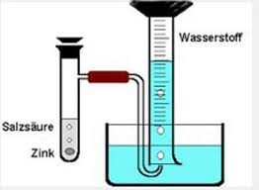
Mag-nesium

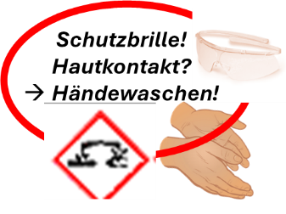
Durchführung:
- Füge rasch 10 ml Salzsäure hinzu und schließe dann rasch mit dem Stopfen;
Starte gleichzeitig die Stoppuhr.
  - Versuch 1 mit schwacher Salzsäure
  - Versuch 2 mit mittlerer Salzsäure
  - Versuch 3 mit starker Salzsäure
- Nach 30 Sekunden entferne rasch den Schlauch vom Messzylinder.
- Notiere das Volumen des entstandenen Wasserstoff-Gases auf deiner Tabelle.
- Teile das Ergebnis am Pult für die Sammeltabelle mit.



Wir messen die  Gasmenge pro Zeit  (= abhängige Variable) | Wir verändern die Konzentration  ( = unabhängige Variable)
Wir messen die  Gasmenge pro Zeit  (= abhängige Variable) | schwach konzentriert | mittel konzentriert | stark konzentriert
TEAM _______
Mittelwert aller 4 Teams:

Trage die Mittelwerte aller vier Teams in das Diagramm ein!

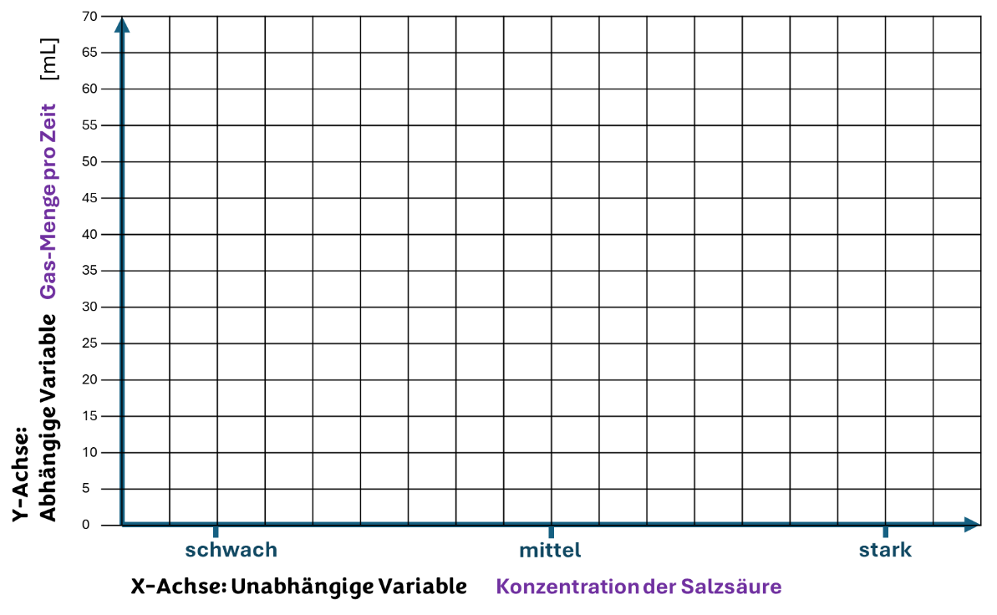



höher
Konzentration
stärker
Gasmenge
Konzentration
pro Zeit
desto


Die Menge an erzeugtem Gas hängt ab von der _________________ der Salzsäure. Je stärker ______________________________________
___________________________________________________________
____________________________________________________________
Überlege 3: Reibung- nur schlecht oder auch nützlich?
Reibungskräfte kommen überall im Alltag vor. Einerseits können Reibungskräfte stören. Zum Beispiel, wenn du eine schwere Kiste über den Boden schieben musst. Andererseits sind Reibungskräfte nötig. Zum Beispiel, damit du beim Gehen überhaupt vorwärts kommst. Auf Glatteis geht das so schlecht, weil zu wenig Reibung herrscht!
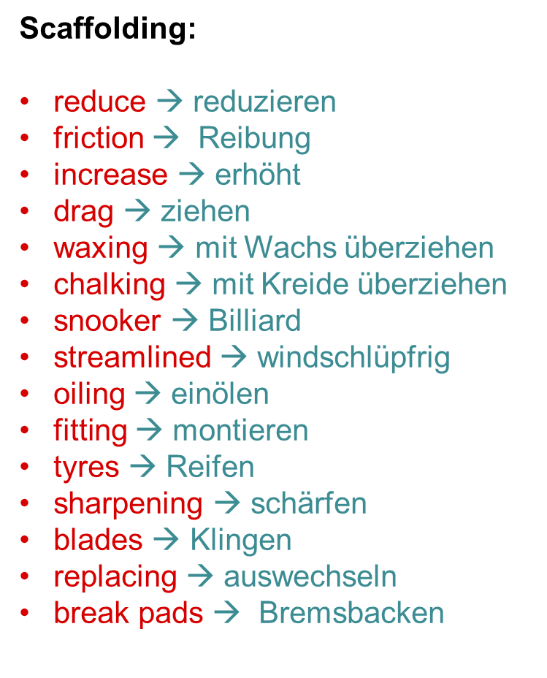
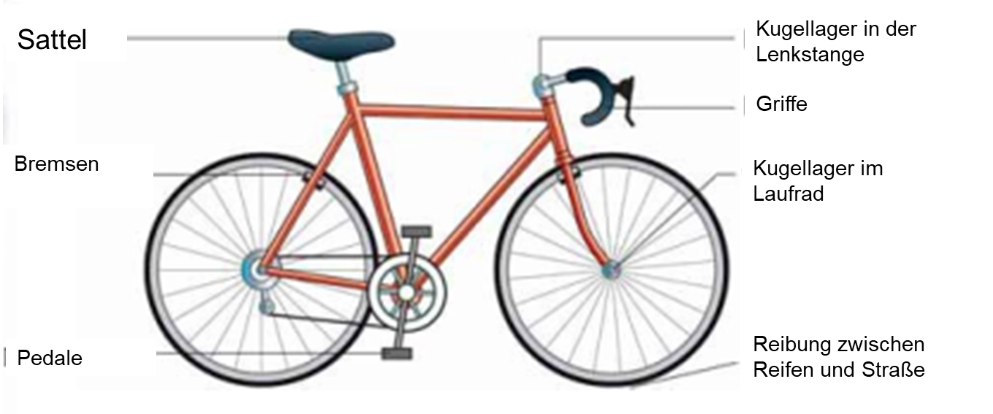
Wenn noch Zeit ist …
nützliche Reibung | störende Reibung

Experiment 2: Wirtschaft und Forschung
Die Firma RadlRudi© AG will die Wirkung von 4 neuen Mantelprofilen auf Reibung experimentell untersuchen und hat das
Forschungsteam RechtenthaLAB beauftragt, herauszufinden:
Wie hoch ist die Haftreibung (oder Gleitreibung) der neuen Profile?
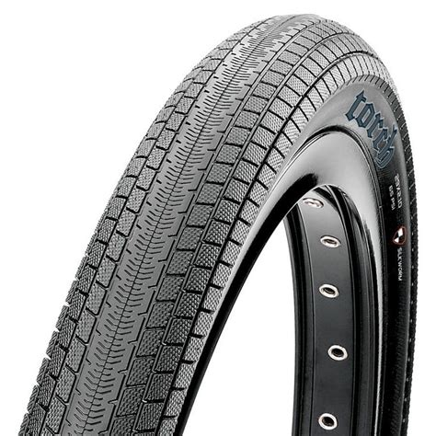
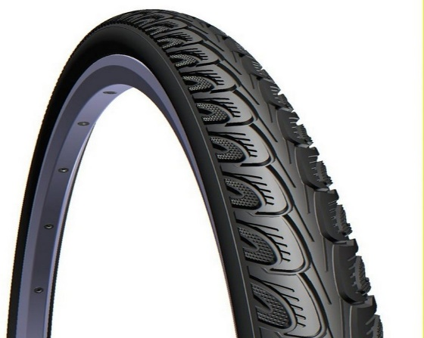
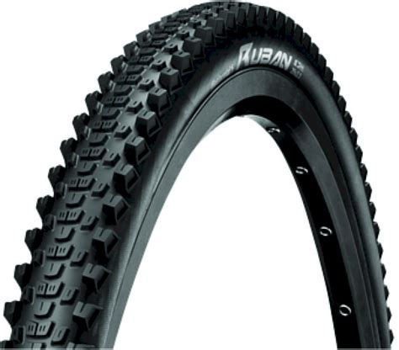
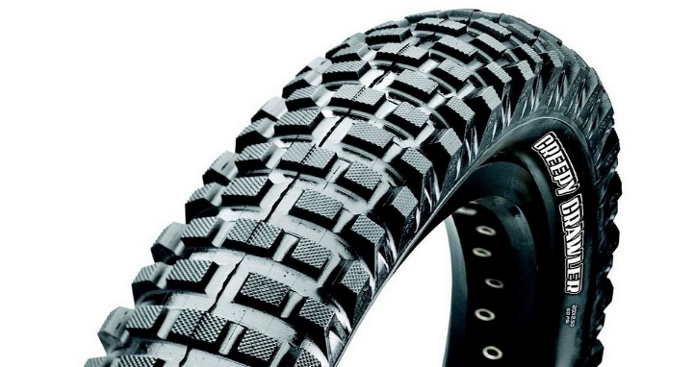

Welche Profile eignen sich für trockene, welche mehr für nasse Straßenverhältnisse?

Vorbereitung:
- TROCKENTRAINING: Zieht die 3 Profile deiner Forschungsgruppe mit dem Kraftmesser ein paar Mal über den Tisch und versuche, die maximale Kraft abzulesen BEVOR sich der Profilblock bewegt (=Haftreibung).
- Wählt aus, welcher Kraftmesser dafür am besten geeignet ist.
- Wenn ihr mehrmals dieselbe Kraft gemessen habt (oder eine ähnliche) – dann seid ihr bereit, die Daten zu sammeln.
- Überlegt: was ist hier die unabhängige Variable und was ist die abhängige Variable? Kreuzt das Kästchen an!

Durchführung:
- Schreibt in eure Tabelle, mit welchen der vier Profile ihr arbeitet.
- Zieht jeden Profilblock 3 Mal und misst jedes Mal die Haftreibung.
- vermerkt eure Ergebnisse in der Tabelle.
- Kommuniziert eure Ergebnisse an der Sammeltabelle vorne am Pult.
Teilexperiment 1: Untergrund trocken TEAM_____

Wir verändern die Struktur des Profils  =  unabhängige  abhängige  Variable | Wir messen die benötigte Kraft = unabhängige abhängige Variable
 | Durchlauf | Durchlauf | Durchlauf | Mittelwert
Profil # ______
Profil # ______
Profil # ______
Teilexperiment 2: Untergrund nass TEAM_____

Wir verändern die Struktur des Profils  =  unabhängige  abhängige  Variable | Wir messen die benötigte Kraft = unabhängige abhängige Variable
 | Durchlauf | Durchlauf | Durchlauf | Mittelwert
Profil # ______
Profil # ______
Profil # ______
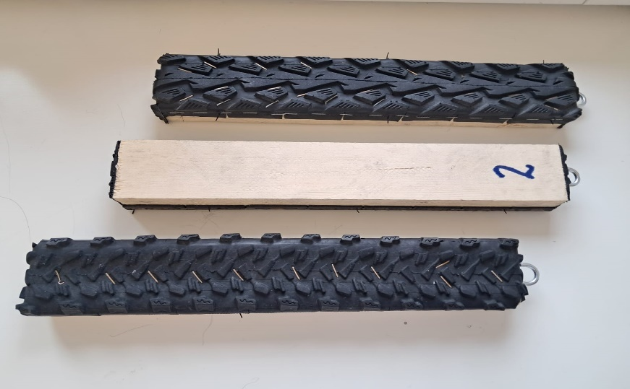

Sehr geehrte Firma RadlRudi,

Unsere ausführliche Versuchsreihe ist nun abgeschlossen. Wir haben die Profile sowohl auf _________________ als auch auf __________________ Untergrund getestet.
- gleichem
- ähnlichem
- trockenem
- nassem

Eine vorläufige Auswertung unserer Ergebnisse (Daten) haben wir durchgeführt und können ihnen Folgendes mitteilen:

- Wie gut waren die Ergebnisse? Die Ergebnisse unserer vier Arbeitsgruppen waren insgesamt _________________ . Das bedeutet, dass die Daten der Wahrheit ________________ und deshalb
_____________________ Daten sind. Um die Verlässlichkeit noch zu verbessern, haben wir Mittelwerte gebildet.
- ähnlich
- unterschiedlich
- nicht sehr ähnlich
- entsprechen
- nicht ganz entsprechen
- verlässliche
- nicht 100% verlässliche
- anders
- gleich

- Was zeigen die Ergebnisse? Die Haftreibung der 4 Profile war in allen Teilversuchen _______________________:

  - Teilversuch auf trockenem Untergrund
    - Profil Nr.___ zeigte die geringste Haftreibung, wohingegen Profil Nr.___ die höchste Haftreibung zeigte.
- Zunahme
- Abnahme
- Weder mit einer Zunahme noch Abnahme
    - Insgesamt zeigte dieses Teilexperiment, dass eine größere Strukturierung der Profile mit einer ___________________________ der Haftreibung zusammenhängt.
  - Teilversuch auf nassem Untergrund
    - Profil Nr.___ zeigte die geringste Haftreibung, wohingegen Profil Nr.___ die höchste Haftreibung zeigte.
    - Insgesamt zeigte dieses Teilexperiment, dass eine größere Strukturierung der Profile mit einer ___________________________ der Haftreibung zusammenhängt.

- Warum sind die Ergebnisse so? Wir glauben, dass …. _______
________________________________________________
________________________________________________
weil ____________________________________________
________________________________________________________________________________________________

- Unsere Empfehlung: ________________________________
________________________________________________
________________________________________________
________________________________________________________________________________________________
Für die geleisteten Dienste schicken wir ihnen noch eine Rechnung. Bitte begleichen sie diese innerhalb von 30 Tagen.
Mit freundlichen Grüßen,
das Forschungsteam des RechtenthaLAB.
-------------------------------@@@---------------------------------
Teste dich selbst: Wie funktioniert Wissenschaft??
- Kannst du den Unterschied zwischen Gewicht und Masse erklären?


- Welche sind die 3 oder 4 wichtigsten Schritte in einem wissenschaftliche Experiment?

- Kannst du mit einem Beispiel beschreiben, wie Wissenschaftler versuchen, Zusammenhänge erkennen?

- Welche Variablen kennst du? Kannst du auch erklären, warum Variablen in der Wissenschaft wichtig sind?

- Welche kritischen Fragen würdest du einem Wissenschaftler stellen, um festzustellen, wie verlässlich seine Daten sind?
